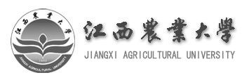
教务处

在校生证明
兹证明学生 ，性别 ， 年 月 日生，身份证号： 。该生于 年9月入学，学号 。现就读于我校 学院， 专业（4年制 普通全日制本科）， 班。现为 级在读学生，按正常学制预计将于 年 7 月毕业。
本证明仅说明学生 在我校的学籍信息，不对该生能否毕业及学位情况进行预测和担保。
特此证明
江西农业大学教务处（盖章）

年 月 日
注：本证明里的“ ”是为便于申请人填写个人信息使用，申请人在填写完毕的正式文本里请取消“ ”。
地址：江西农业大学校内教学四路 邮编：330045 联系电话：0791-83813308 网址：https://jwc.jxau.edu.cn

